DIE# 15399A (Mini) – Anlin (EXTRUDER SIDE)
Pack on Green Mini Buggy – Wrap arms in cardboard
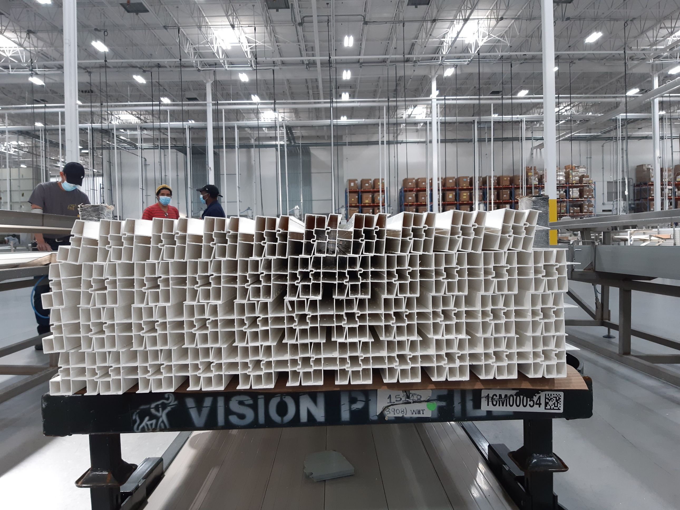
NO FOAM

